Как открыть rar архив на Mac OS
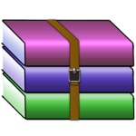
Архиватор - одна из самых важных и устанавливаемых в первую очередь программ на любом компьютере, так как большинство программ и любой другой информации удобнее всего передавать в архиве.И дело тут даже не в том, что в архиве суммарный размер файлов становится меньше благодаря сжатию, а просто в удобстве обмена одним файлом. Оно и понятно - проще загрузить и скачать один файл чем, например, 1283 фотографии.
В Mac OS, как и в Windows, по умолчанию есть встроенная утилита для открытия zip-архивов, что хоть как то да упрощает первоначальную работу, однако ни создать архив, ни открыть архив более популярного формата .rar у вас не получится, пока вы не скачаете что-то более мощное, вроде WinRar или 7zip. Но они, к сожалению, работают только на Windows.
Если у вас операционная система Mac OS то вы скорее всего будете удивлены тем, что открыть .rar архив на Маке стандартными средствами невозможно. Для этого понадобится специальный софт - архиватор. К счастью, для Mac их хватает, и большинство из них бесплатные. Мы отобрали самые популярные бесплатные архиваторы для Mac OS и сравнили их удобство. О том, чем быстрее и удобнее открыть любой архив на Mac мы и расскажем в этой статье.
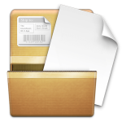
Лучшей программой в соотношении цена/качество (потому что бесплатный и качественный) оказался архиватор (точнее разархиватор) The Unarchiver. Это отличный пример бесплатного софта который быстро и просто решает поставленную задачу - позволяет распаковать архивы множества разных форматов на Mac OS, в том числе и открыть .pap.
Так как в данной статье мы рассматриваем только вопрос открытия ахивов - мы не будем говорить о программах, которыми их можно создавать. О них читайте нашу статью как сделать архив на Mac. К сожалению, на компьютерах Apple это удобнее делать разными программами, а универсальной и бесплатной пока что нет.
Итак, The Unarchiver - бесплатная программа, которая к тому же доступна для загрузки в официальном магазине Apple AppStore, что является гарантией безопасности для вашей операционной системы.
Программа умеет открывать (разархивировать) огромное количество различных форматов, в том числе и самые популярные: rar, zip, 7zip и другие.
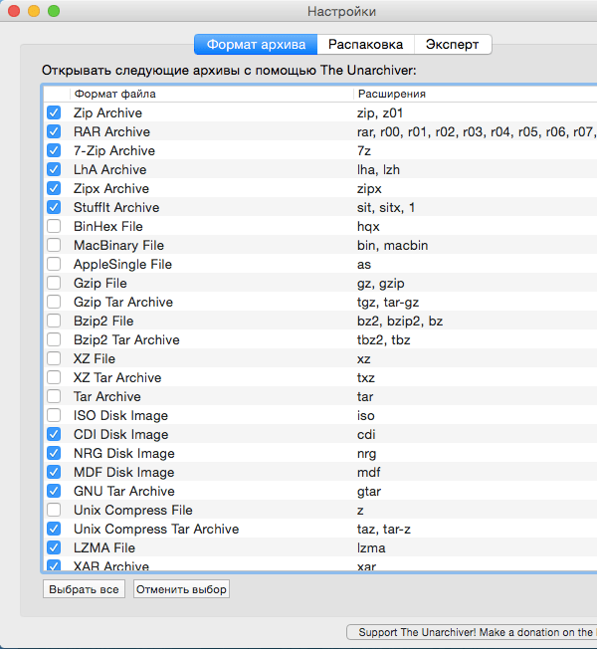
Программа абсолютно бесплатна и использовать ее проще простого. Просто установите ее из AppStore по этой ссылке стандартным способом. После этого в настройках вы можете выбрать список форматов, которые программа будет автоматически открывать. Основные архивные форматы выделены по умолчанию, так что можно ничего не менять, если вы не знаете, зачем вам это. Теперь для открытия любого архива вам достаточно сделать двойной клик по нему, и его содержимое автоматически распакуется в ту же папку рядом с ним. Вот и все, теперь открыть любой архив на Mac для вас совершенно не проблема.
Еще стоит добавить, что в случае если вам по какой-либо причине не хочется устанавливать программу на свой компьютер, а архив нужно открыть срочно и прямо сейчас - можно воспользоваться сайтом -разархиватором.

